ИГРОВАЯ СИТУАЦИЯ «У МЕНЯ ЗАЗВОНИЛ ТЕЛЕФОН»

Образовательные области: «Социально-коммуникативное развитие», «Речевое развитие».
Программные задачи:
- Актуализировать и обогащать опыт безопасного поведения детей, создавать тренинговые условия для его применения;
- Учить видеть различные варианты развития ситуаций, выявлять потенциальную опасность, принимать решение;
- Воспитывать стремление обеспечивать собственную безопасность.
Оборудование и материалы: игровые телефоны, памятка с номерами вызова специальных служб.
Предварительная работа: беседы о том, как вежливо разговаривать по телефону.

Ход работы
Педагог предлагает детям на примере литературного произведения «У меня зазвонил телефон» К.И. Чуковского рассмотреть несколько ситуаций, обыграть их, обдумать и сделать выводы.
Примеры ситуаций:
- звонит «Слон» и говорит: «Кто это и куда он попал?» Объяснить детям, что отвечая по телефону, не стоит называть своего имени или имени звонящего, если он не уверен, что знает этого человека. Иначе можно легко ошибиться и этой ошибкой могут воспользоваться злоумышленники и ввести его в заблуждение. Не нужно говорить: «Это я, Петя. Это вы Иван Иванович?» Можно сказать: «Здравствуйте. Вам кого? Вы кому звоните? Вас как зовут?»
- звонит «Крокодил» и спрашивает: «Один ли ты, и кто есть дома?» Объяснить детям, что, отвечая на звонок, им не стоит сообщать звонящему, что он или она дома одна. Неправильно говорить: «Никого дома нет. Позвоните позже». Можно сказать: «Родственники отдыхают. Дядя или папа Сережа подойти не может. Что ему передать или позвоните позже».
- звонит «Заяц» и представившись знакомым, спрашивает адрес или номер телефона. Объяснить детям, чтобы не называли свой адрес, даже если им показалось, что они узнали голос звонящего. Можно предложить ему позвонить позже, назвав время, когда родители будут дома. Если абонент ошибся номером и спрашивает, какой это номер, можно попросить назвать его набранный номер и ответить, что он ошибся, не называя своего.
- звонит «Медведь» и телефонный разговор начинает приобретать неприятный характер. Объяснить детям что такой разговор стоит прекратить. Главный вопрос при разговоре по телефону: «А вы кто?». Если после ответа выяснится, что человек не является родственником или близким знакомым, ребенку стоит «повесить трубку» и сообщить о звонке родителям или родственникам, которые могут помочь ему разобраться с ситуацией, быстро приехать домой, если они отсутствуют.
- звонят «Мартышки» и звонок неоднократный (много раз). Объяснить, что в таком случае нужно не слушая, повесить трубку и сообщить об этом взрослым. Запомнив, в какое время они примерно звонили. И самим заниматься телефонным хулиганством не стоит, так как за это понесут ответственность родители и возможно даже будут выплачивать штрафы.
Подводя итог, педагог отмечает, что прежде, чем отвечать на телефон стоит внимательно слушать и думать о последствиях.

Последующая работа:
Педагог: что еще нужно запомнить малышу так это номера экстренных служб. И предлагает нарисовать рисунок табличку, где напротив рисунка написан номер. Например: горящая спичка – 101, светофор – 102, красный крестик – 103 и общий номер службы спасения 112.

ОБРАЗОВАТЕЛЬНАЯ СИТУАЦИЯ «Я ВАС НЕ ЗНАЮ»
Образовательные области: «Социально-коммуникативное развитие», «Речевое развитие».
Программные задачи:
- Учить детей анализировать реальные и воображаемые ситуации, обыгрывать их, выбирать наиболее приемлемые решения, действовать по правилам.
- Формировать умение планировать действия, направленные на достижение конкретной цели, выход из проблемной ситуации.
- Учить соблюдать правила личной безопасности, нормы поведения, безопасного для себя и окружающих людей, проявлять осторожность и предусмотрительность в потенциально опасных ситуациях.
Оборудование и материалы: маски или атрибуты для перевоплощения в персонажей, памятка на каждого ребенка.
Предварительная работа: рассматривание и обсуждение с детьми каким может быть незнакомец. Не всегда у злодея характерная отпугивающая внешность. Опасным может оказаться любой человек, даже с самой приятной внешностью.

Ход работы
Педагог предлагает с детьми разыграть несколько вариантов развития событий, которые могут произойти с ними на улице. Задача для детей начинать разговор с фразы: «Я вас не знаю…».
- «Угощают». На улице бабушка (девушка, снегурочка, продавец…) угощает конфеткой, шоколадкой…
- «Просят о помощи». Помоги достать с дерева шарик. Я тебя подсажу, а ты достанешь, хорошо? (Котенок застрял в трубе, у меня рука туда не пролазит, достань его, пожалуйста. Помоги найти сережку, я очки дома забыла…)
- «Приглашают куда-то пройти». У моего сына день рождения и он всех сегодня угощает. Если хочешь пойдем к моей машине там много конфет, выберешь сам. (Пойдем в парк, поможешь нам поискать нашу маленькую дочку она заблудилась в кустах. На моем дачном участке созрела малина, я ее не люблю, а кушать ее не кому. Хочешь покушать всласть…)
- «Ссылаются на родителей». Твоя мама попала в больницу, пойдем, я отвезу тебя к ней. (Твой папа - мой друг и поручил мне тебя забрать, пойдем я тебя к нему отведу…)
Важно повторить с детьми 4 правила поведения с незнакомцами, когда ребенок один
Вернемся к ситуации, которую мы уже описывали, — кто-то предлагает ребенку конфету либо что-то еще. Или просит о помощи. Или вообще куда-то зовет. Что делать ребенку?
1. Говорим: «Нет!»
«Нет» надо говорить и словами, и жестом, то есть выставив вперед ладонь.
2. Делаем шаг назад
Надо увеличить расстояние, дистанцию между тобой и этим приставучим взрослым. Взрослый не отстает, продолжает разговаривать, приближается?
3. Бежим!
Надо убежать или отойти в безопасное место. Не помогло?
4. Кричим: «Помогите!»
Пора звонить родителям, кричать, звать на помощь. Обрати внимание, сразу бежать и кричать — не совсем адекватная реакция. Сначала «нет — дистанция — уходи», причем уходи, не слушая, что тебе продолжают говорить или давать. И только если чужой взрослый продолжает настаивать, если он пытается не дать уйти, тогда да, можно и закричать, и отбежать.
Что кричать? Известно, как у нас относятся к кричащим детям. Чаще всего как к невоспитанным. Но крик — это способ привлечь внимание к сложной или небезопасной ситуации. Какие именно слова могут привлечь внимание людей и показать, что ребенку нужна помощь? «Помогите!» «Чужой! Помогите!» «Не приставайте ко мне!» «Отстаньте от меня!»
На случай, если чужой взрослый куда-то позовет ребенка, разучи с малышом фразу: «Я вас не знаю, я с вами не пойду!»
Лайфхак: фраза «Я вас не знаю, я с вами не пойду!», сказанная очень громко, привлекает внимание людей к ребенку в любой ситуации. Если ребенку трудно кричать «Помогите!», пусть на все приставания отвечает «Я вас не знаю, я с вами не пойду!» Даже если взрослый искренне хотел угостить ребенка чем-нибудь и не замышлял ничего дурного, эти слова как минимум смутят его и заставят отойти от малыша.
Памятка для детей.
ПРИ ВСТРЕЧЕ С НЕЗНАКОМЦЕМ
- Говори решительное «НЕТ»   | - Сделай шаг назад  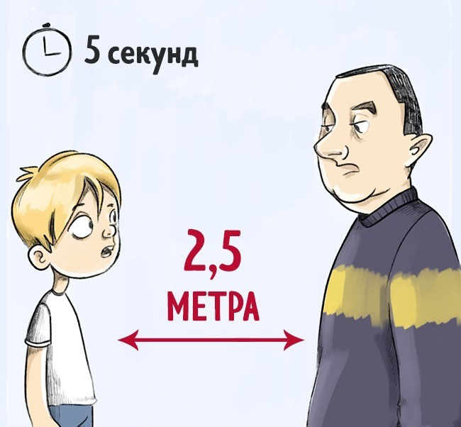
- Убегай в безопасное место  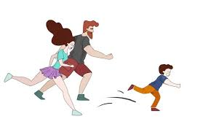 | - Кричи: Помогите!  Я его не знаю!  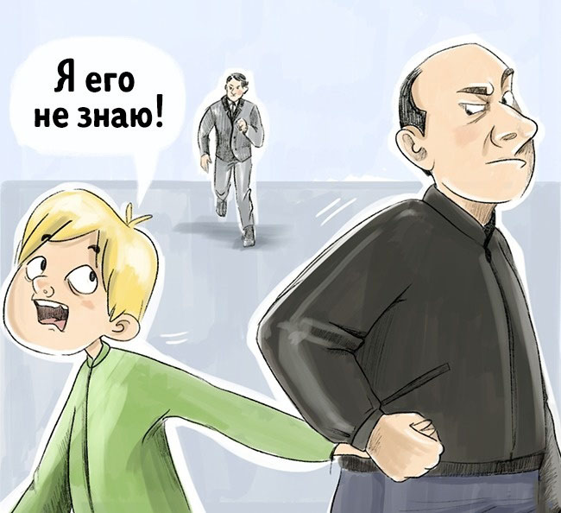

ОБРАЗОВАТЕЛЬНАЯ СИТУАЦИЯ «ПЛОХОЙ И ХОРОШИЙ НЕЗНАКОМЕЦ. ИЛИ КАК УЗНАТЬ «ЧУЖОГО»?»
Образовательные области: «Социально-коммуникативное развитие», «Речевое развитие», «Художествено-творческое развитие»
Цель: объяснить детям, что приятная внешность незнакомого человека не всегда означает его добрые намерения.
Материал:
- демонстрационный: иллюстрации с изображением сказочных героев: Снежная королева, Золушка в лохмотьях, Карлик Нос, мачеха Белоснежки, чудовище из сказки «Красавица и чудовище», лиса из сказки «Колобок», Карабас-Барабас, Баба Яга, Василиса Прекрасная; черный и белый круг

Ход работы.
Педагог.
-Давайте рассмотрим иллюстраций к сказкам. Опишите, как выглядит герой сказки.
-Скажите кто из героев положительный, а кто отрицательный? (Уточнить что внешность может быть обманчива, и злой герой всегда хочет втереться в доверие и измениться выглядеть по другому, чтобы его не узнали).

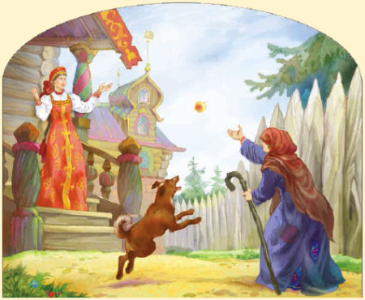
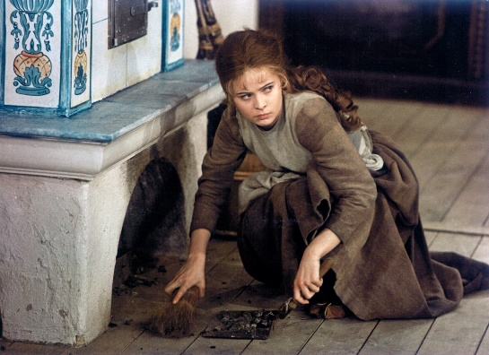
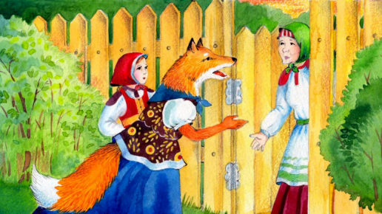
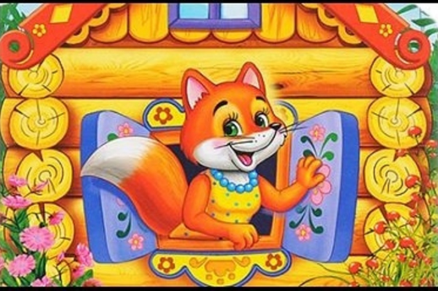
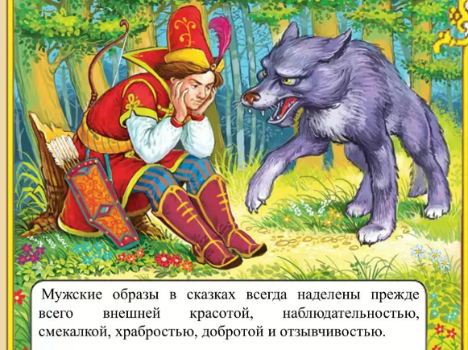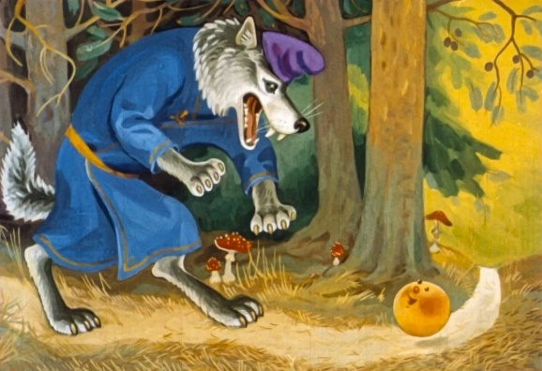
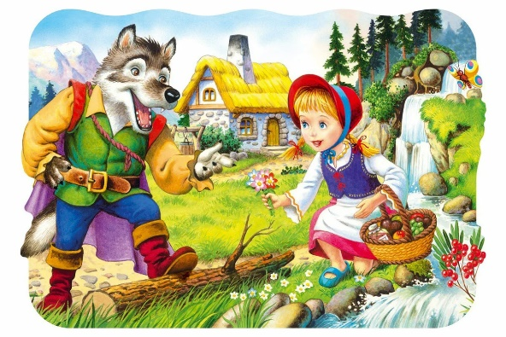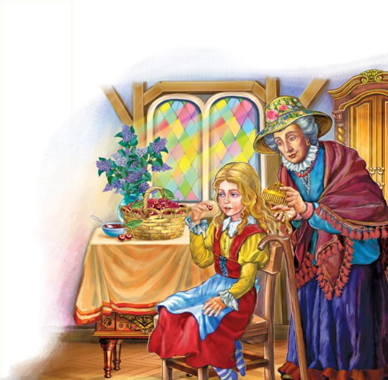
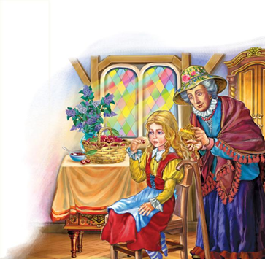
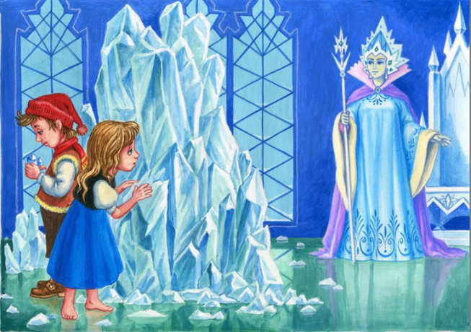

Рассматривание и обсуждение с детьми, каким может быть незнакомец. Не всегда у злодея характерная отпугивающая внешность. Опасным может оказаться любой человек, даже с самой приятной внешностью.


Итог.
- В сказках чудеса помогают бороться с кознями злых героев. В жизни избежать неприятностей, связанных с опасными людьми помогают правила безопасности общения с незнакомыми взрослыми. Назовите их (ответы детей). Эти правила нужно всегда выполнять, даже если вам встретился человек с приятной внешностью!
И в заключении хочу вам предложить картинки-перевертыши. Если на них смотреть с снизу и сверху (поворачивая картинку), можно увидеть разных героев. (Приложение)

Приложение «Картинки-перевертыши»

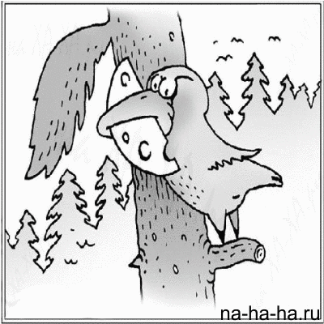

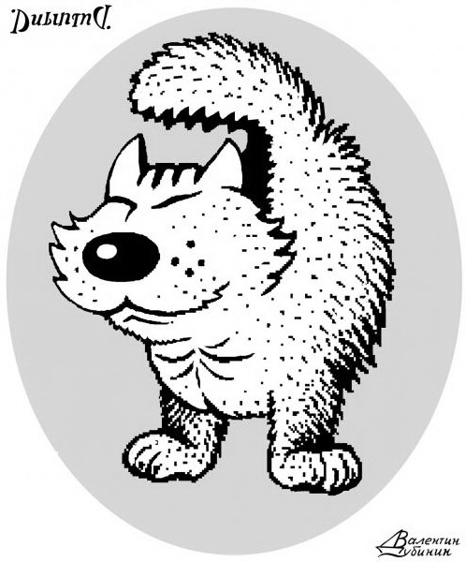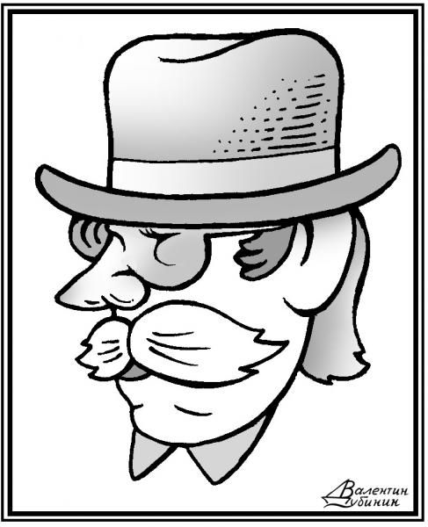

ОБРАЗОВАТЕЛЬНАЯ СИТУАЦИЯ «КАК БЫ ТЫ ПОСТУПИЛ?»
Образовательные области: «Социально-коммуникативное развитие», «Речевое развитие».
Программные задачи:
- Актуализировать и обогащать опыт безопасного поведения детей, создавать тренинговые условия для его применения;
- Учить видеть различные варианты развития ситуаций, выявлять потенциальную опасность, принимать решение;
- Воспитывать стремление обеспечивать собственную безопасность.

Ход работы.
Педагог.
- Предлагаю вам подумать и рассказать, как бы вы поступили в такой ситуации. Послушайте ситуацию: Мама и ребенок возвращались с прогулки домой. Ребенок то забегал вперед, то немного отставал. И тут мама встретила свою подругу, с которой они давно не виделись и у них начался очень оживленный разговор. Они шумно беседовали, и мама не заметила, как ребенок отстал и остался в чужом дворе один…
И вот один в чужом незнакомом дворе, сидит в песочнице…Что же ему делать?...
Он оглядывается по сторонам и замечает во дворе трех людей: красивую молодую женщину с коляской, взрослого мужчину, ремонтирующего автомобиль и мальчика подростка, которого когда-то ребенок видел и в своем дворе. К кому же он обратится? А вы к кому обратились?
(предлагается детям сыграть эту роль и сделать выбор; объяснить почему такой выбор; как бы дальше развивались события).
По ходу еще предлагать детям ситуация для нахождения выхода. Например: ребенок не знает адреса и ФИО родителей; подросток не умеет читать и не знает улиц и номера домов; женщина не может уйти из двора; у мужчины нет телефона или он грубиян. И так далее.)
Итог. К каким же выводам должны прийти дети.
Они должны сформулировать и повторить правила «Если ты потерялся» и как выбрать незнакомца и что ему нужно сказать в таком случае. И что незнакомцы могут быть полезными.

